Муниципальное бюджетное дошкольное образовательное учреждение
Городского округа Балашиха “Детский сад комбинированного вида № 19
“Лесная сказка “”

Мастер-класс для педагогов:
“Изготовление цветов из атласных лент”

Воспитатель: Карпова М.В.

Занимаясь рукоделием, можно самой создавать невероятные вещи. Самое распространенное - это изготовление цветов из атласных лент. Делать цветы из атласных лент можно в любое время года , и они всегда будут актуальны. Цветами из лент можно украсить: заколки, ободки, интерьер вашего дома, группы в ДОУ, в виде картины из цветов или держателя для штор, украшение в виде бутоньерок для одежды.

Цель: изготовить цветок из атласной ленты.

Задачи:
-Научить технологии изготовления цветов
-Развивать творческие способности
-Формировать художественный вкус

Материалы для изготовления:
-Атласные ленты
-Ножницы
-Клеевой пистолет
-Свеча или зажигалка
-Бамбуковая палочка

Ход мастер-класса
- Нарезаем атласную ленту длиной 12 см. (8 полосок одного цвета, 4 полоски другого цвета)
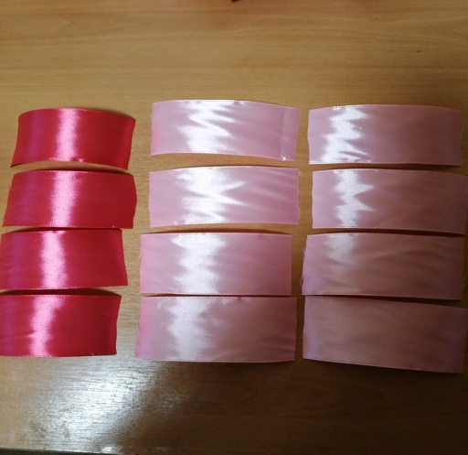
- Короткую сторону ленты складываем по диагонали, получившийся угол заварачиваем к центру и запаиваем получившийся край с помощью зажигалки . Вторую сторону делаем также.
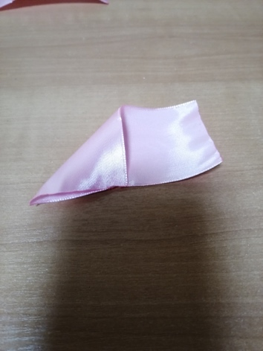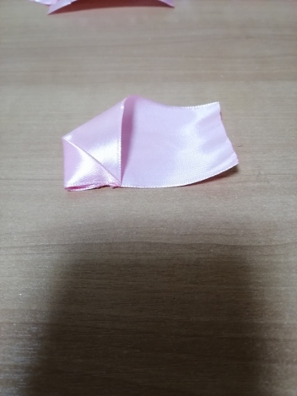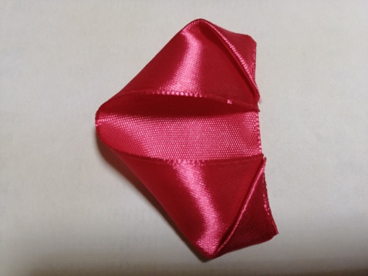

- С помощью клеевого пистолета склеиваем заготовки в одну линию, накладывая друг на друга, сначала темные, затем светлые.
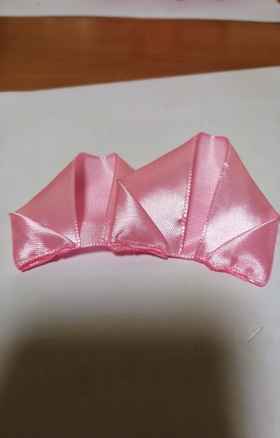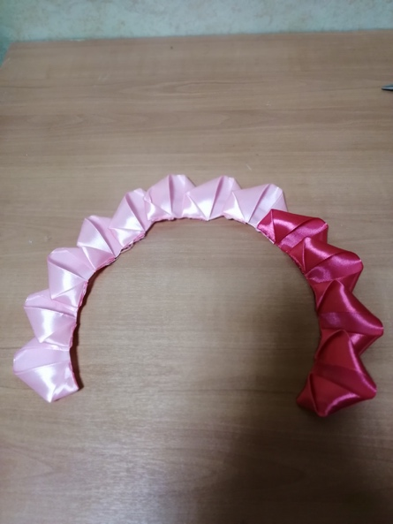
- Переварачиваем.

- Наносим клей на нижний край ленты, прикладываем бамбуковую палочку, накручиваем заготовку , не плотно.
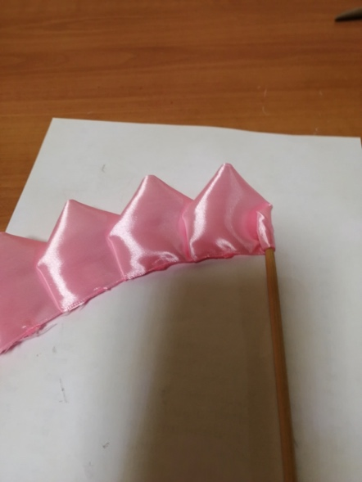

- Цветок готов.
